Witam Was serdecznie moje „Misiaczki”.

Data: 10.04.2020 r.
Temat: Wielkanocne zwyczaje.

- Ćwiczenia poranne:
- Tor przeszkód ‒ wspólnie z dzieckiem zbuduj z mebli tor przeszkód: możecie wykorzystać krzesła, stołki, materace, koce, poduszki itp. Poproś, aby dziecko przeszło tor przeszkód w określony sposób, np. pod krzesłem, wchodząc na stołek, układając się na brzuchu na kocu i odpychając rękami od podłogi, skacząc z poduszki na poduszkę. Dołącz do zabawy i zorganizujcie wyścigi!
- Latające woreczki ‒ przygotuj kilka woreczków wypełnionych ryżem lub kaszą. Poproś, aby dziecko przemieściło się z jednego do drugiego końca pokoju z woreczkiem ułożonym kolejno na różnych częściach ciała – głowie, ramieniu, dłoni wyciągniętej do przodu, stopie itp. W drugiej części zabawy ułóż na podłodze ze skakanki, sznurka lub włóczki okrąg lub kilka okręgów jeden w drugim. Ustal linię początkową, poproś dziecko, aby stanęło na linii, a następnie wrzuciło woreczki do okręgu (w wypadku kilku okręgów – do najmniejszego). Możecie ustalić punktację za celny rzut, wspólnie przeliczać zdobyte punkty, porównywać liczbę punktów zdobytych przez różne osoby.

- W poszukiwaniu jajek – poszukiwanie jajek, klasyfikacja, synteza wzrokowa.
Rodzic ukrywa w pokoju papierowe jajka. Na jajkach są zapisane litery składające się na słowo WIELKANOC. Dziecko odszukuje jajka i z pomocą rodzica układa wyraz. Załącznik Nr 1.

- Pogadanka na temat obchodzenia Wielkanocy
Rodzic zadaje dziecku pytania: Czy znasz jakieś tradycje związane z Wielkanocą? Jakie dni wchodzą w skład Świąt Wielkanocnych? Jak się nazywają? Jak obchodzą je dzieci?
- Śmigus dyngus – rozmowa na temat zwyczaju oblewania się wodą i jego pochodzenia.
Nie ma nic piękniejszego niż w lany poniedziałek o świcie stanąć z dwiema sikawkami nad śpiącymi rodzicami i jeden strumień skierować na mamę, a drugi na tatę. No i nic się nie przejmować, że piszczą i krzyczą, tylko lać, dopóki w sikawkach jest choć kropla wody. Potem trzeba szybko uciekać. Najlepiej prosto do łazienki, żeby znowu napełnić te piękne plastikowe pojemniczki. A jeśli ktoś ma jeszcze na dodatek siostrę, to musi czym prędzej pędzić do jej pokoju, by ją dopaść, zanim się obudzi. Ja właśnie tak zrobiłem. Zdążyłem w ostatniej chwili, bo już zaczęła się przeciągać i przecierać oczy. Ścisnąłem sikawkę i skierowałem strumień wody prosto na jej czoło. Lałem bez litości, a Agata wrzeszczała tak, że tapeta zaczęła odklejać się od ściany. Cóż za piękny zwyczaj ten śmigus-dyngus – pomyślałem. Niestety, wszystko co dobre, szybko się kończy, więc po chwili sikawka była pusta i musiałem wycofać się do łazienki. Gdy ucichły piski i narzekania, postanowiłem opuścić moja kryjówkę. I wtedy przekonałem się, jak podstępną i mściwą mam siostrę. Ledwo otworzyłem drzwi, oblał mnie lodowaty strumień. Mokra piżama oblepiła mi plecy, woda spływała z włosów, a na czubku nosa dyndała wielka kropla. Usłyszałem chichot Agaty i głos mamy:
– Koniec tego dobrego! Przestańcie się oblewać! Nie dość, że mamy całe łóżko mokre, to teraz Agata zalała podłogę.
– Przecież dzisiaj jest śmigus-dyngus – zaprotestowałem.
– No właśnie – przyznał tata – jest śmigus-dyngus i nie myśl, że to poranne oblewanie wszystkich ujdzie ci na sucho – rzucił złowieszczo w moją stronę i pobiegł do kuchni, gdzie rozległ się brzęk naczyń i szum wody.
Od razu zrozumiałem, co się święci, i gdy po chwili chlusnął z rondelka w moją stronę, zrobiłem piękny unik. Tata trafił w Agatę, a ta rozdarła się znowu wniebogłosy. Trzy garnki wody i dwie zalane podłogi później mama rozzłościła się na dobre.
– Koniec lania, ani kropli więcej! Wszystko pływa, dywan jest cały przemoczony, ściany ochlapane, a Agatka nie ma się już w co przebrać. Poza tym zaraz przyjdą babcia z dziadkiem, są zaproszeni na obiad, i żeby nikomu nie przyszło do głowy ich oblać.
– Mama nie wiadomo dlaczego spojrzała akurat na mnie. To okropne nie móc polać własnej babci w śmigus-dyngus – pomyślałem i żeby poprawić sobie humor, spryskałem wodą naszego chomika. Niech zwierzak wie, jakie mamy fajne zwyczaje. Potem mama nakryła do stołu, tata pochował rondle, a Agata włożyła nową sukienkę i czekaliśmy na gości. Kiedy zadzwonił dzwonek, ja pierwszy pobiegłem do przedpokoju. Otworzyłem drzwi i co zobaczyłem? Dwie różowe, wycelowane we mnie sikawki. Wiem, że trudno w to uwierzyć, ale babcia jak prawdziwy rewolwerowiec stanęła w lekkim rozkroku, przymrużyła jedno oko, wycelowała i oblała mnie z góry na dół. W tym czasie dziadek ruszył w pogoń za Agatą, która uciekała z piskiem. Natychmiast pożałowałem, że nie mam pod ręką pistoletu na wodę albo takiego specjalnego otworka na głowie jak wieloryb, z którego na zawołanie tryskałaby woda. Przydałby mi się teraz o wiele bardziej niż na przykład taki pępek, z którego nie ma żadnego pożytku. Uciekając przed babcią, obiecałem sobie, że za rok nie dam się tak zaskoczyć i w każdej kieszeni będę miał po trzy sikawki.
– Znowu wszystko mokre – jęknęła mama.
– Jak tak dalej pójdzie, to będziemy musieli założyć płetwy. A Agatka powinna dzisiaj od rana chodzić w pelerynie.
– Och, nie narzekaj już. Tylko trochę się pokropiliśmy, tak dla zabawy. Dawniej to były śmigusy – westchnął dziadek.
– Jakie? Opowiedz, dziadku, jakie? – poprosiła Agata.
– Kiedyś w lany poniedziałek szły w ruch wiadra, konewki i dzbany. Ludzie usuwali kosztowniejsze meble i dywany, zakładali też gorsze ubrania, żeby oszczędzić sobie zniszczeń. Bywało, że jak udało się zaskoczyć jakąś panienkę w pościeli, to polewali ją tak długo, aż pływała w łóżku między poduszkami.
Na samą myśl o tym, że mógłbym wylać na śpiącą Agatę wiadro wody, uśmiechnąłem się od ucha do ucha.
– W miastach panowie spryskiwali miłe sercu panny tylko odrobiną wody różanej po ręce, ale na wsiach odbywały się prawdziwe bitwy wodne – ciągnął dziadek.
– Chłopcy wyciągali dziewczyny z łóżek i jeszcze rozespane, w samych nocnych koszulach wrzucali do stawów i jezior. A one lądowały z pluskiem, wzbijając pod niebo wielkie fontanny.
– Dziadku, to znaczy, że ty wrzuciłeś kiedyś babcię do jeziora? – spytała Agata z niedowierzaniem.
– Do jeziora nie, ale wody jej nie żałowałem. Bo tak naprawdę, choć dziewczyny złościły się i uciekały, dobrze wiedziały, że oblewamy tylko te najładniejsze i najbardziej lubiane panny. W gruncie rzeczy były więc zadowolone, że ociekają wodą, bo to znaczyło, że mają powodzenie. Za to te, na które nie spadła tego dnia ani kropla wody, były złe jak osy.
No to mama i Agata powinny być mi wdzięczne, że je oblałem. A w przyszłym roku, żeby im nie było smutno, postaram się, aby – jak to powiedział pięknie dziadek – pływały w łóżku między poduszkami. Chciałem wiedzieć jeszcze tylko jedną rzecz, dlaczego ten wspaniały zwyczaj ma taką dziwną nazwę – śmigus-dyngus? Dziadek wiedział nawet to.
– Och, bo tak po prawdzie, to były dwa różne zwyczaje. Śmigus polegał na polewaniu wodą dziewczyn, a dawniej także na smaganiu ich po nogach wierzbowymi witkami. I stąd właśnie wzięła się ta dziwna, jak mówisz, nazwa. Od śmigania, czyli smagania panien zielonymi gałązkami. Niektórzy mówili, że to zielony albo suchy śmigus. Oczywiście ten mokry, czyli bieganie z wiadrami wody lub wrzucanie dziewczyn do stawów, był dużo przyjemniejszy… – dziadek uśmiechnął się na samo wspomnienie.
– Dyngus zaś polegał na składaniu wizyt sąsiadom i znajomym. Tak jak w czasie Bożego Narodzenia chodzi się po kolędzie, tak na Wielkanoc chodziło się po dyngusie. Różni przebierańcy wędrowali od domu do domu, składając życzenia i prosząc o datek, a gospodarze wykładali na stół placki i kiełbasy, bo wierzyli, że tacy goście mogą przynieść szczęście. Dlatego przebierańcy dostawali zwykle poczęstunek, a na drogę jajka lub nieco pieniędzy. Z czasem te zwyczaje pomieszały się ze sobą i w końcu pozostało z nich tylko oblewanie się wodą i nazwa śmigus-dyngus.
Wielka szkoda – pomyślałem – bo gdyby było tak jak dawniej, to nie dość, że wrzuciłbym Agatę do jeziora, mógłbym ją jeszcze okładać jakimiś gałęziami po nogach. Potem odwiedziłbym babcię przebrany na przykład za pirata i powiedziałbym „Wesołych Świąt”, a ona natychmiast dałabym mi za to cukierki, lizaki, chipsy i pieniążki.
– Dawniej przestrzegano też zwyczaju, że w Poniedziałek Wielkanocny chłopcy oblewali panny, ale za to wtorek to oni byli oblewani przez dziewczyny. I to często z bardzo dobrym skutkiem – dodała babcia.
Po tych słowach Agata spojrzała na mnie tak, że od razu wiedziałem, że coś knuje.
– Szczerze mówiąc bywało i tak, że jak się wszyscy dobrze rozbrykali, to nie mogli tego oblewania skończyć jeszcze przez wiele dni – powiedział dziadek z uśmiechem.
A ja poczułem, że jestem bardzo rozbrykany, i ruszyłem biegiem do łazienki napełnić moje sikawki.
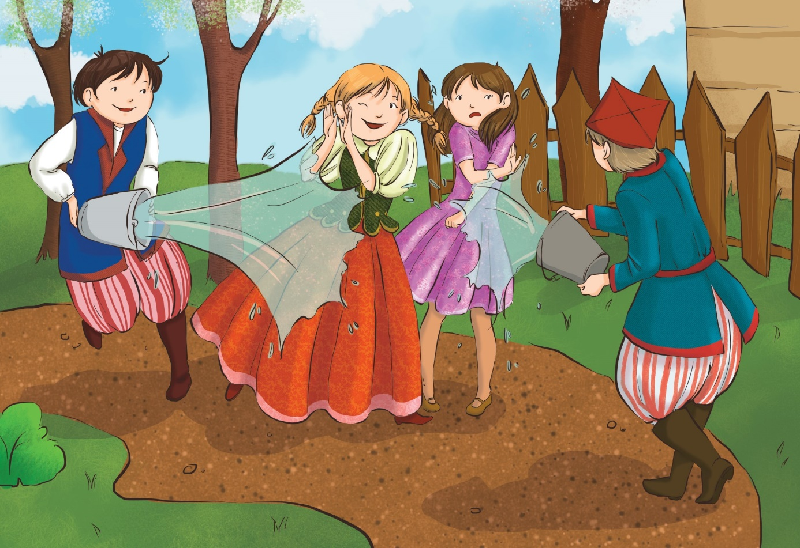

- Wielkanoc inaczej – rozmowa na temat obchodzenia świąt w różnych miejscach świata:
- USA
- Święta Wielkanocne w USA trwają jeden dzień i jest to niedziela wielkanocna.
- Nie święci się pokarmów na świąteczny stół, ani nie je się uroczystego śniadania wielkanocnego.
- Najsłynniejszą tradycją związaną z Wielkanocą jest Easter Egg Hunt, czyli w dosłownym tłumaczeniu, polowanie na pisanki.
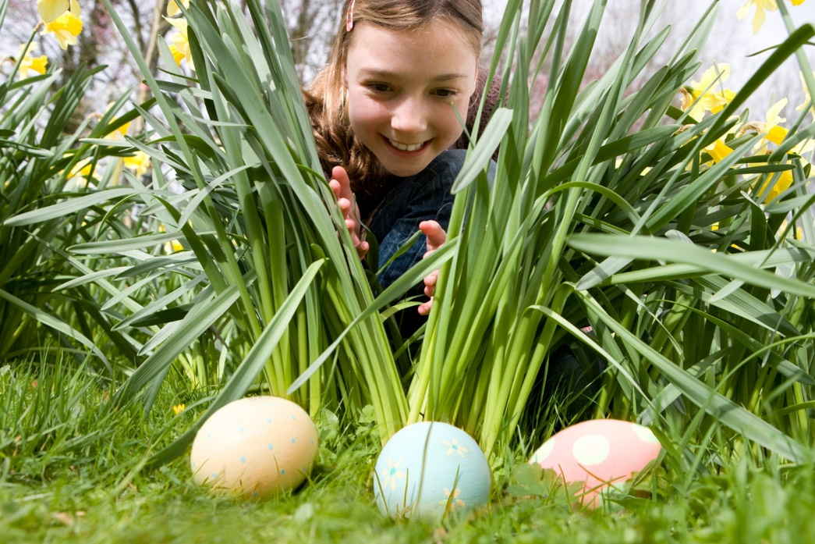

- Drugi zwyczaj – w poniedziałek po Wielkanocy na trawniku przed Białym Domem organizowane są gry i zabawy dla dzieci i ich rodziców, z udziałem prezydenta. Pierwszą z konkurencji jest Easter Egg Roll, czyli turlanie pisanek
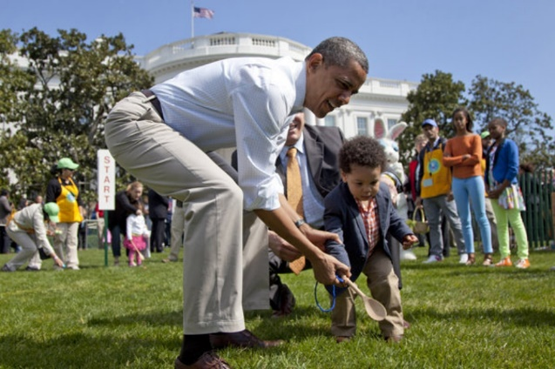

- Trzecia tradycja, o której warto wspomnieć, ma miejsce w Nowym Jorku. Jest to Easter Parade, czyli parada wielkanocna.
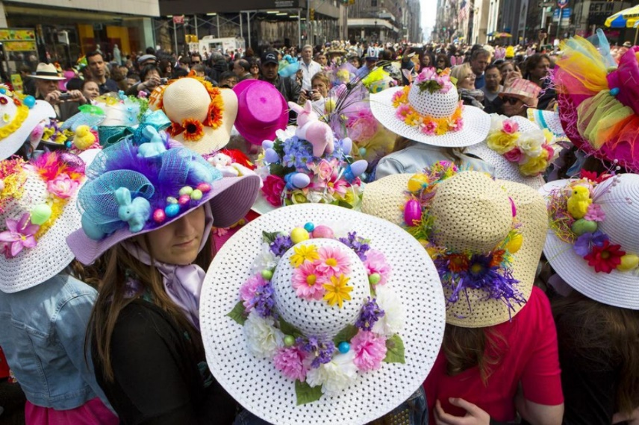

- Francja
- Wielkanoc we Francji kojarzy się najczęściej z czekoladą.
- W niedzielę przed obiadem dzieci wybierają się na wielkie poszukiwania czekoladowych jajek schowanych w domu, czy w ogrodzie.

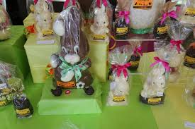

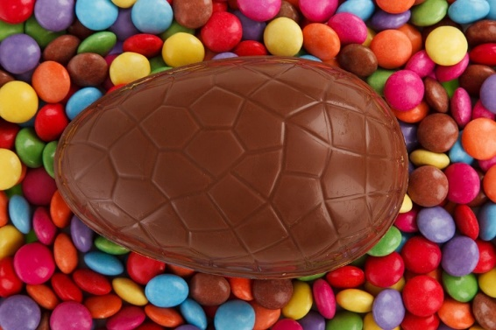

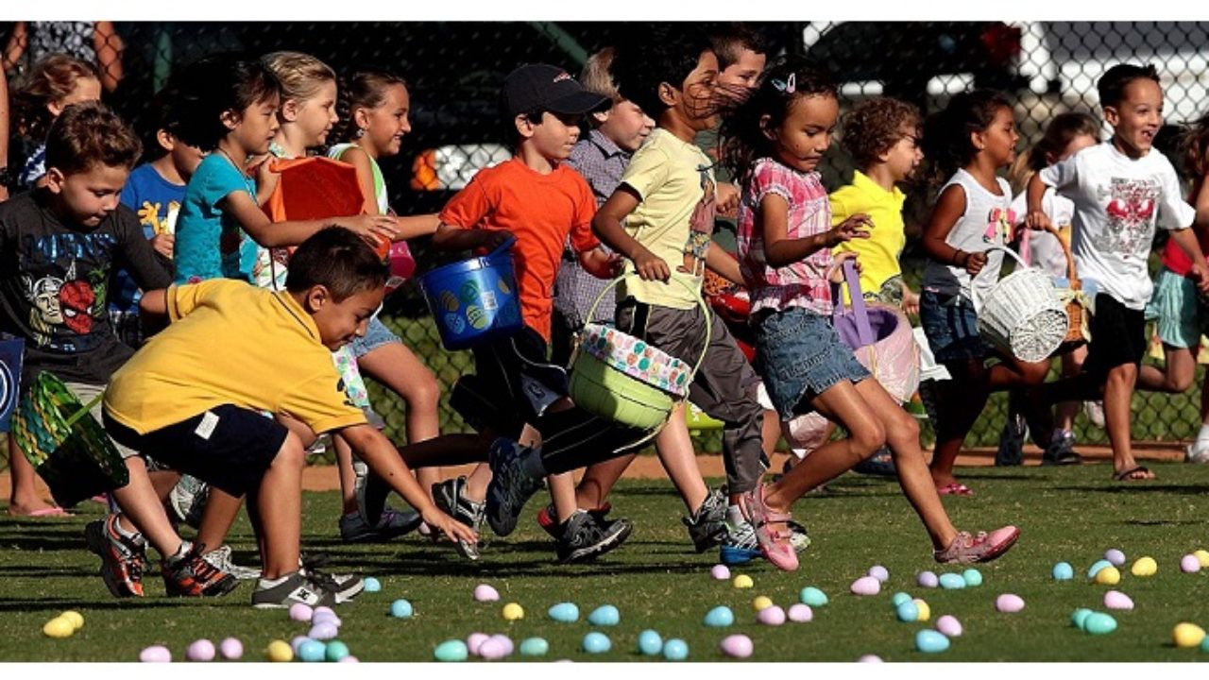

- Bermudy
- Kolorowe latawce na Bermudach
- Legenda głosi, że pewien nauczyciel na Bermudach szukał prostego sposobu na zademonstrowanie wniebowstąpienia Chrystusa do nieba i wpadł na pomysł, aby zrobić to za pomocą latawca ozdobionego obrazem Jezusa. W rezultacie, Wielki Piątek jest na Bermudach dniem, którego niebo wypełniają kolorowe latawce wykonane z patyków i bibuły.
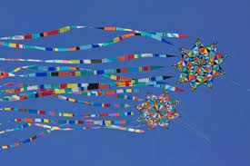

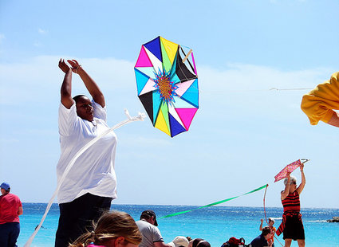

R: Otworzymy naszą książkę Karta Pracy 3 na stronie 36 b. (KP3.36 b)
- Dorysuj w tabeli brakujące pisanki. Zwróć uwagę na wskazaną wielkość jajek i wzory na nich umieszczone.
- Połącz liniami pary takich samych palm wielkanocnych.

- Bajkowe pisanki – utrwalenie piosenki.
Link: https://www.youtube.com/watch?v=UMl5kZ6DGas
- Zabawy ruchowe – zabawy z użyciem jajek:
- wyścigi z jajkiem na łyżce,
- obieranie jajek na twardo w jak najkrótszym czasie,
- podawanie sobie jajek z łyżki na łyżkę,
- wyścigi w turlanie jajek do mety.

- Pomponowe jajko – zabawa plastyczna, ozdabianie konturu jajka stemplami przygotowanymi z pomponów maczanych w farbie i trzymanych za pomocą klamerki od bielizny.
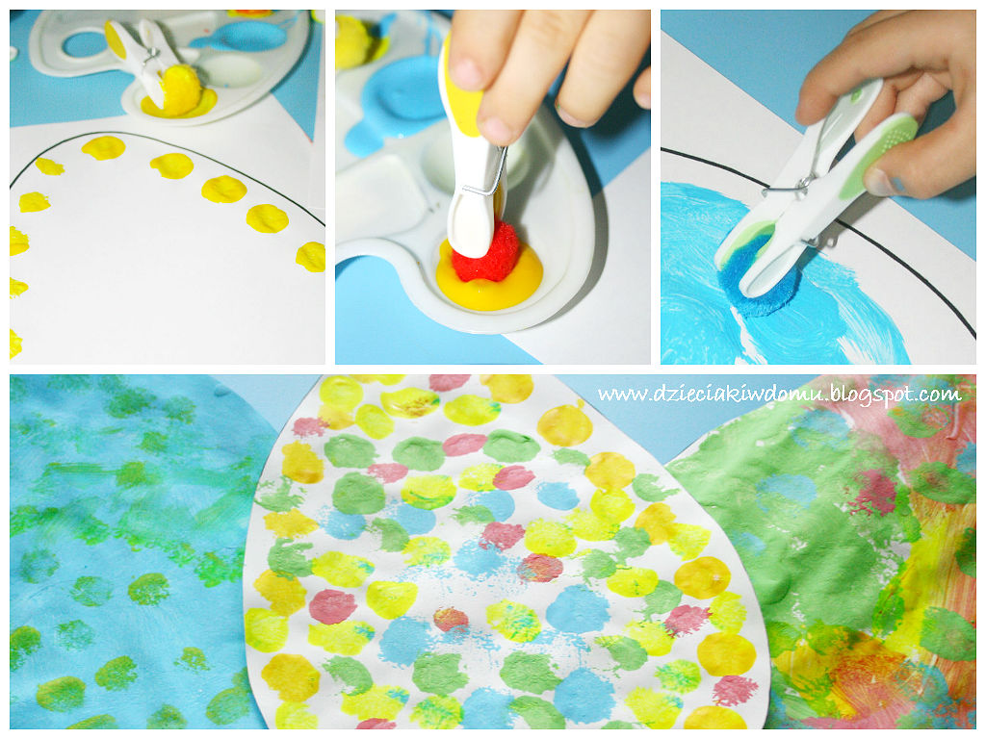

- Mała przerwa na zabawę swobodną?
- Przygody wielkanocnego zająca – rozmowa kierowana przez rodzica na podstawie ilustracji. Załącznik Nr 2.
Rodzic prezentuje pierwszą ilustrację i prosi, aby dziecko opisało, co się na niej znajduje. Następnie opowiada, co jego zdaniem wydarzy się dalej.
Kiedy wyczerpią się pomysły, rodzic pokazuje kolejną ilustrację.
Dziecko opisuje, co się na niej znajduje.
Rodzic dopytuje: Dlaczego zając oblał wodą kolegę? Czy w lany poniedziałek można oblewać innych wodą z wiadra? Dlaczego nie powinno się tego robić? Jak myślisz, co było dalej?
Dziecko przedstawia swoje propozycje, po czym rodzic prezentuje ostatnią ilustrację.
Dziecko opisuje, co się na niej znajduje.
Rodzic pyta: Dlaczego zając leży w łóżku? Co spowodowało, że się rozchorował? Dlaczego zając trzymający marchewki ma spuszczone uszy i smutną minę? Czy twoim zdaniem tradycja oblewania wodą jest zabawna? O co trzeba zadbać, aby dla wszystkich było to przyjemne?
Na koniec pokazuje ostatnią ilustrację i wyjaśnia, że zajączki na szczęście się pogodziły i znalazły sposób na bezpieczną zabawę.

- Klamerkowe zajączki – zabawa plastyczna, ozdabianie klamerek od bielizny. Pomaluj klamerki białą farbą i ozdób według własnego pomysłu.
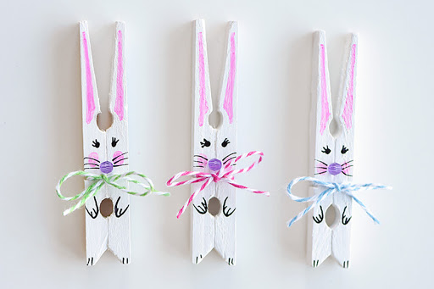

- Zajączek – wierszyk – zabawa naśladowcza.
Skacze zajączek polną dróżką.
Tupie raz prawą, raz lewą nóżką.
Śmieszne jajeczko trzyma w swych łapkach.
To nie jajeczko, ale sikawka!
Śmigus-dyngus! – słychać krzyk.
Psik, psik, psik! – zając znikł.

- Otworzymy Księgę Zabaw z obrazkami na stronie 56 i 57. (KZ 56-57)
- Podsumowanie wiadomości dotyczących Wielkanocy.

- Bajeczka na święta
Bajeczka wielkanocna (Agnieszka Galica)
Wiosenne słońce tak długo łaskotało promykami gałązki wierzby, aż zaspane wierzbowe Kotki zaczęły wychylać się z pączków.
– Jeszcze chwilę – mruczały wierzbowe Kotki. – Daj nam jeszcze pospać, dlaczego już musimy wstawać?
A słońce suszyło im futerka, czesało grzywki i mówiło:
- Tak to już jest, że musicie być pierwsze, bo za parę dni Wielkanoc, a ja mam jeszcze tyle roboty.
Gdy na gałązkach siedziało już całe stadko puszystych Kotek, Słońce powędrowało dalej. Postukało złotym palcem w skorupkę jajka – puk, puk! I przygrzewało mocno.
- Stuk, stuk! – zastukało coś w środku jajka i po chwili z pękniętej skorupki wygramolił się malutki Kurczaczek.
Słońce wysuszyło mu piórka, na głowie uczesało mały czubek i przewiązało czerwoną kokardką.
- Najwyższy czas – powiedziało – to dopiero byłby wstyd, gdyby Kurczątko nie zdążyło na Wielkanoc.
Teraz słońce zaczęło się rozglądać dookoła po łące, przeczesało promykami świeżą trawę, aż w bruździe pod lasem znalazło śpiącego Zajączka. Złapało go za uszy i wyciągnęło na łąkę.
- Co się stało? – zajączek przecierał łapką oczy.
- Już czas, Wielkanoc za pasem – odpowiedziało Słońce – a co to by były za święta bez wielkanocnego Zajączka? Popilnuj Kurczaczka, jest jeszcze bardzo malutki, a ja pójdę obudzić jeszcze kogoś.
- Kogo? Kogo? – dopytywał się Zajączek, kicając po łące.
- Kogo? Kogo? – popiskiwało Kurczątko, starając się nie zagubić w trawie.
- Kogo? Kogo? – szumiały rozbudzone wierzbowe Kotki.
I wtedy Słońce przyprowadziło do nich małego Baranka ze złotym dzwonkiem na szyi.
- To już święta, święta – szumiały wierzbowe kotki (…)

Dziękuję za miłą zabawę!

Po zielonej łące
kica Wielkanocny zajączek.
Rozgląda się zdziwiony
na wszystkie świata strony.
Słonko figlarnie świeci
uśmiecha się do dzieci.
Ptaszki głośno ćwierkają,
radosną nowinę obwieszczają:
Zdrowych i spokojnych Świąt Wielkanocnych!
życzy
wychowawca B. Wankowska

Załącznik Nr 1
W

I
E

L
K
A

N
O
C

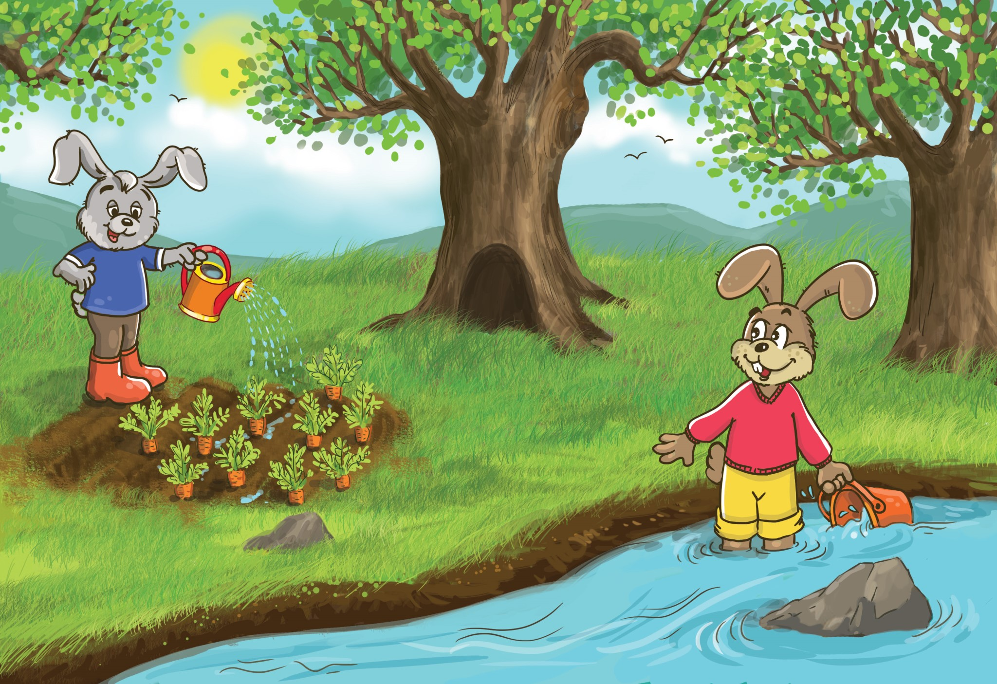
Załącznik Nr 2

